Jueves
09
de diciembre

6° de Primaria
Matemáticas

Cálculo del tanto por ciento en situaciones de compra y venta III

Aprendizaje esperado: Cálculo del tanto por ciento de cantidades mediante diversos procedimientos (aplicación de la correspondencia “por cada 100, n”, aplicación de una fracción común o decimal, uso de 10% como base).

Énfasis: Calcular porcentajes tomando como base el cálculo de 10 por ciento.

¿Qué vamos a aprender?

Calcularás el tanto por ciento de cantidades mediante diversos procedimientos como la aplicación de la correspondencia “por cada 100, n” y aplicación de una fracción común o decimal, uso de 10% como base.

Continuarás trabajando con lo que falta del desafío 20 de su libro Desafíos matemáticos.

Ya has aprendido sobre el tanto por cierto, revisaste cómo calcular la cantidad que corresponde a un porcentaje específico sobre un total dado y problemas relacionados con los intereses y descuentos en los precios de productos.

Para explorar más sobre el tema, puedes consultar el libro de texto de Desafíos matemáticos de 6º, se explica el tema a partir de la página 37.
https://libros.conaliteg.gob.mx/20/P6DMA.htm#page/37

¿Qué hacemos?

Actividad 1

Presta atención a este pequeño problema que te dará más herramientas para contestar el desafío.

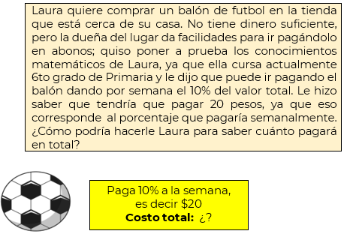

Necesitas recordar a cuánto equivale el 10 por ciento; es decir, cuántas veces cabe el 10 dentro del 100. ¿Lo sabes?

En el caso de Laura, los 20 pesos que le piden semanalmente para comprar el balón de futbol representan el 10 por ciento del precio total, por lo que puedes multiplicar 20 por 10, y encontrarás que el balón cuesta 200 pesos.

Si en lugar de ese 10 por ciento, Laura tuviera que pagar el 20 por ciento; ¿Qué harías?

Ahora necesitamos saber que el 20% es el doble del 10%, por lo que solo necesitaríamos elevar al doble la cantidad: si 20 pesos son el 10%, el doble serían 40 pesos.

¿ Y si la dueña de la tienda le pidiera solo el 5% semanal?

Pues definitivamente, aquí no podríamos aplicar el doble, porque el 5% es la mitad del 10%.
Efectivamente; si el 5% es la mitad del 10%, ahora podemos sacar la mitad de lo que corresponde al 10%, que son 20 pesos, entonces la mitad serían 10 pesos.

Otro ejemplo: si la dueña de la tienda le hubiera ofrecido a Laura la posibilidad de pagar 25% a la semana, ¿Cómo le harías para saber a cuánto asciende ese pago?

Ve la información de la siguiente tabla:

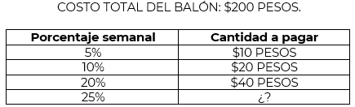
Realiza tu procedimiento.

Podríamos sumar dos porcentajes de los que ya tenemos; por ejemplo: 20% más 5% suman el 25% que andamos buscando. Esto equivale a sumar 40 pesos más 10 pesos y nos da 50 pesos.

20% | + | 5% | = | 25%
$40 | + | $10 | = | $50

Puedes ir haciendo combinaciones de porcentajes con los datos que ya tienes para ir encontrando otros. Por ejemplo, si quisieras sacar el 60%, podrías sumar tal vez 3 veces lo equivalente al 20%, y si necesitas encontrar el 35%, podrías sumar un 20%, un 10% y un 5%.

Ahora es tiempo de abordar lo que falta del desafío 20 de la página 37, la consigna general es muy sencilla: “en equipos, resuelvan lo siguiente”. Lee la segunda tabla.

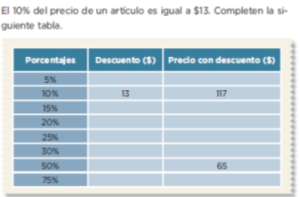

Antes de decidir qué camino seguir, observa de manera general los datos que te dan y los datos que te faltan. Antes de entrar a los números, ¿Debes tomar en cuenta lo que aparece en la primera parte de la consigna, que resolviste ayer?

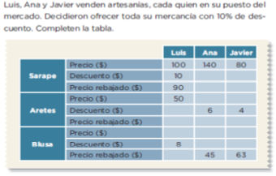

¿Qué puedes mirar en los datos de la consigna y en los datos de la tabla?

Aunque hay diferencias porque se trata de varios porcentajes, el procedimiento es parecido.

En la consigna nos dan un dato: el 10% del precio del producto o artículo es igual a 13 pesos, además nos dice que el precio con descuento de ese artículo es de 117 pesos. Con esta información podríamos encontrar fácilmente el precio original, sin descuento.

Puedes encontrar el precio original del artículo, sumando el monto del descuento: 13 pesos más el precio con el descuento incluido, 117 pesos; de esta manera obtendrías el precio regular de 130 pesos.

Precio original |  | Descuento |  | Precio rebajado
100% | = | 10% | + | 90%
$130 | = | $13 | + | $117

Ayer aprendiste que si el descuento es del 10%, el precio con descuento es el 90% del precio original, por lo que sumando ambas cantidades podemos llegar a este último.

Continuemos con un caso muy sencillo: el descuento del 20%, ¿Cuánto sería el monto del descuento y el precio con descuento, partiendo de un precio regular de 130 pesos?

El 20 por ciento es el doble del 10 por ciento; entonces, solo debemos calcular el doble de 13 pesos… $13 +$13= $26.

Esto quiere decir, que estos 26 pesos representan el 20 por ciento del precio original. Ahora sólo debemos calcular el precio con descuento.

Al precio regular del artículo, que es de 130 pesos, le vamos a restar el 20% de descuento, que es equivalente a 26 pesos $130 – $26 = $104.

Anota tu resultado en la tabla de respuestas.

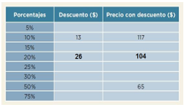

Vayamos con otro ejemplo, ¿Cómo podrías hacerle, para encontrar los datos faltantes cuando el descuento es del 5%?

Recuerda que el precio normal del artículo es de 130 pesos y tienes que restarle lo equivalente al 5 por ciento, que es 6 pesos con 50 centavos. Realiza la operación y coloca el resultado en la tabla:

$130 - $6.50 = $123.50

Si ya sabes que el 10 por ciento de 130 pesos son 13 pesos y que el 20 por ciento son 26 pesos y sólo tienes que hacer una suma simple.

$13 + $26 = $39
Eso quiere decir que el 30% de descuento de este artículo equivale a 39 pesos. Lo que debes hacer ahora para encontrar el precio con descuento es nuevamente restar, a 130 pesos, que es el costo normal, los 39 pesos del descuento. Realiza tu operación y coloca el resultado en la tabla.

$130 - $39 = $91

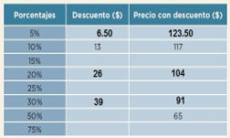

Ahora en la penúltima fila de la tabla, que corresponde al 50 por ciento de descuento, te están dando el dato del precio con descuento, que son 65 pesos, y sólo necesitas obtener el monto del descuento equivalente a ese 50 por ciento, ¿Qué harías? Realiza el procedimiento y corrobora el resultado.

Es muy fácil porque encontrar el 50 por ciento de cualquier cantidad, que cabe dos veces en el cien por ciento, es tan fácil como encontrarle la mitad. Entonces, si en la tercer columna el precio con el descuento es de 65 pesos después de aplicarle el descuento, el porcentaje de descuento de la primera columna sería exactamente lo mismo, o sea 65 pesos. Nos descuentan la mitad, entonces sólo debemos pagar la otra mitad.

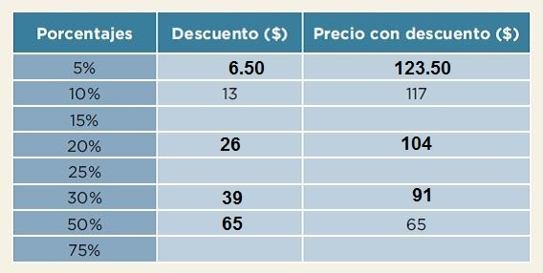

Con este resultado puedes obtener otros dos: el del 25 por ciento y el del 75 por ciento. ¿Cómo puedes obtenerlos a partir del descuento y del precio con descuento correspondientes al 50 por ciento?.

¿Cuál sería el camino rápido para obtener los montos de estos descuentos. Ya sólo tendrías que restarlos al precio original para obtener los precios finales. ¿Te parece si haces las operaciones? Recuerda que ambos porcentajes deben sumar el 100 por ciento.

Para practicar lo que has hecho hasta aquí, calcula el descuento y el precio con descuento correspondientes al 15 por ciento de descuento.

Actividad 2

Es momento de pasar a la consigna 2 del desafío 20 de la página 38. Revisa las instrucciones.

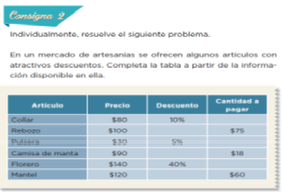

Tienes varios artículos, de los que te dan el precio original, que tienen diversos descuentos en el mercado de artesanías. En algunos casos tienes que identificar el porcentaje de descuento a partir del precio inicial y el precio con descuento.

Realiza la actividad como un ejercicio de agilidad mental, tratando de cortar pasos y de hacer las menos posibles operaciones escritas.

Empieza con el collar; como puedes observar tiene un precio normal de 80 pesos y se está dando un 10 por ciento de descuento para este artículo. ¿Cómo podrías encontrar la cantidad a pagar que es el dato que falta?

Ya habíamos encontrado que la décima parte de 80 pesos son 8 pesos, que equivalen al 10 por ciento del costo original del collar. Ahora, sólo tenemos que hacer la resta: 80 menos 8 es igual a $72 pesos.

Después elige la camisa de manta, que tiene un costo de 90 pesos y un precio final de 18 pesos; ¿Cuál es el porcentaje de descuento?

Esto no lo hemos hecho antes, pero no está tan difícil, porque el 10 por ciento de 90 pesos son 9 pesos, y 9 por 2 son 18, 18 pesos es la cantidad a pagar que equivale al 20%, entonces le estan haciendo un descuento del 80% .

Por último toma una bonita pulsera de 30 pesos, que tiene un atractivo descuento del 5 por ciento. ¿Cuánto tienes que pagar al final?

El Reto de Hoy:

Identifica los diferentes tipos de problemas que has resuelto: cuáles son los datos que están en juego, cómo en algunos casos tienes unos datos y faltan otros, y en otros casos, los datos que tienes son los que antes te faltaban y tienes que encontrar los que tenías.

Si en tu casa hay libros relacionados con el tema, consúltalos. Así podrás saber más. Si no cuentas con estos materiales no te preocupes. En cualquier caso, platica con tu familia sobre lo que aprendiste, seguro les parecerá interesante.

¡Buen trabajo!

Gracias por tu esfuerzo.

Para saber más:
Lecturas

https://www.conaliteg.sep.gob.mx/primaria.html

